营运部发[2015] 070 号 签发人:李坚
营业部督导科5月第1周门店现场情况通报及处罚通知(第6期)

各片长、门店：
营业部督导科于2015年5月第1周对门店现场进行了常规检查，现将第1周检查情况及相应罚款处理进行通报，具体情况如下：
- 案例分享：
2015年5月第一周，巡店过程中发现部分门店陈列不规范。见下图
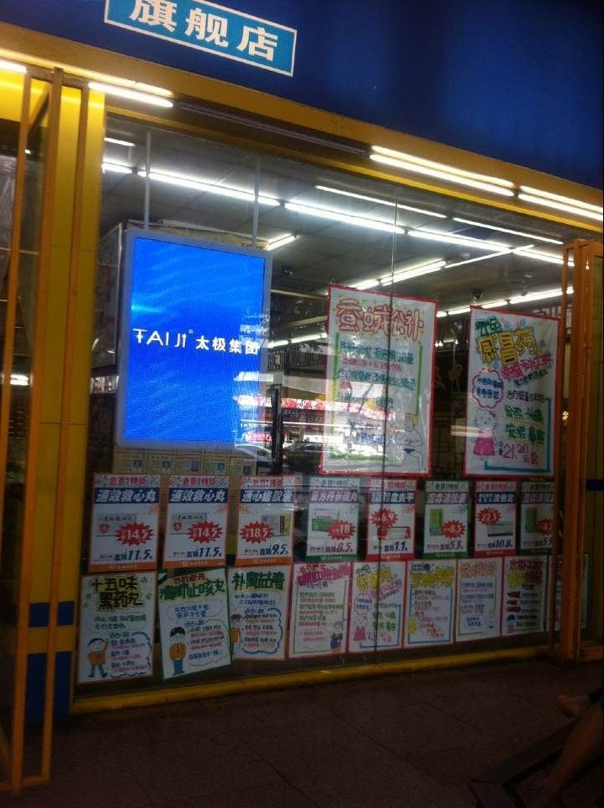 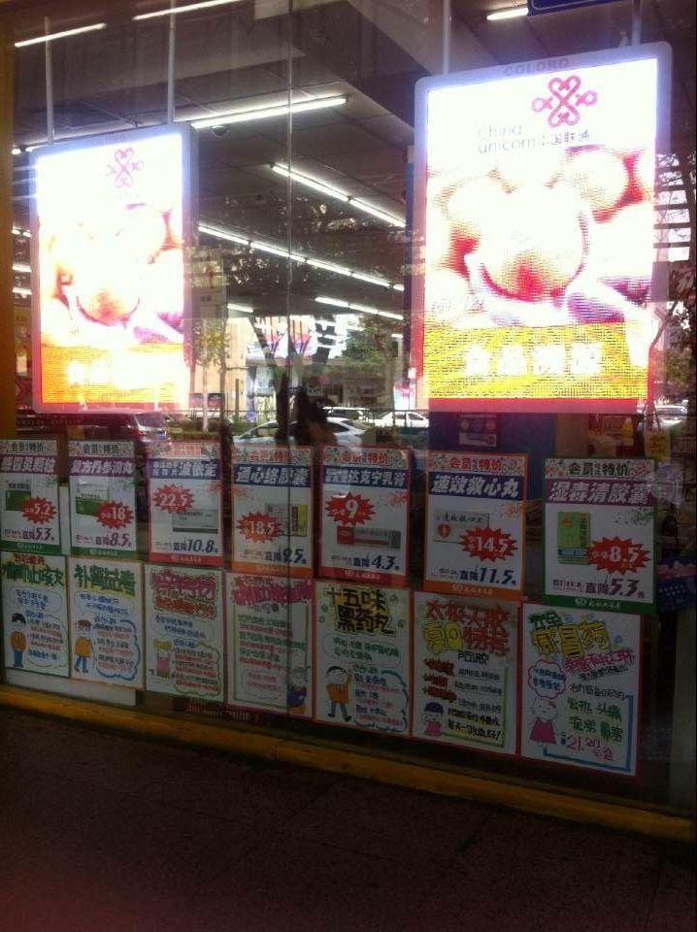 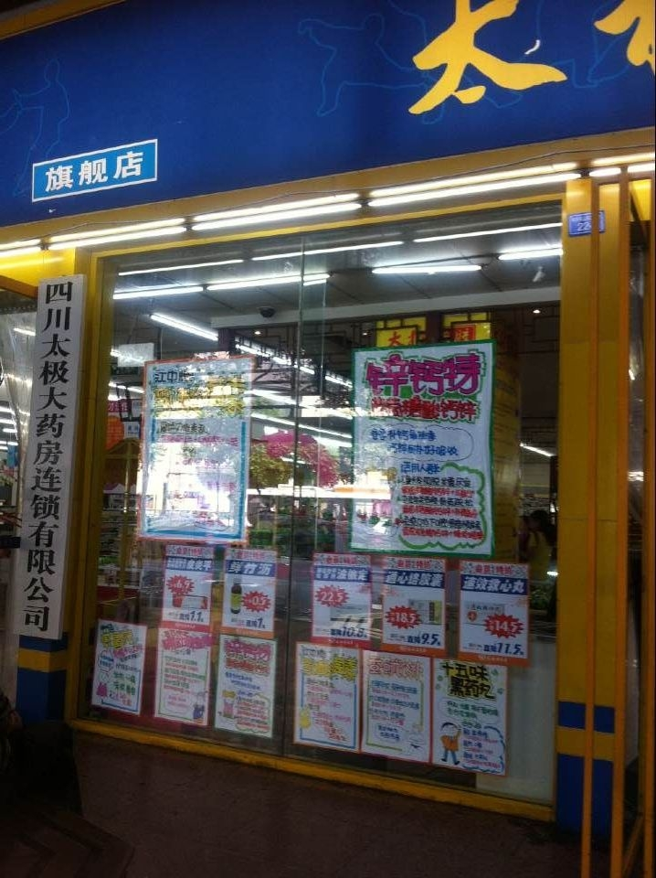（旗舰店）
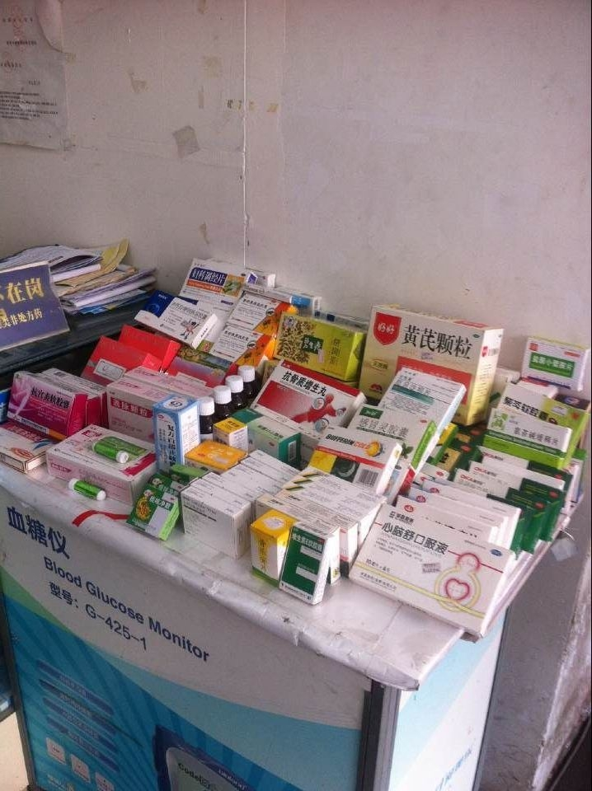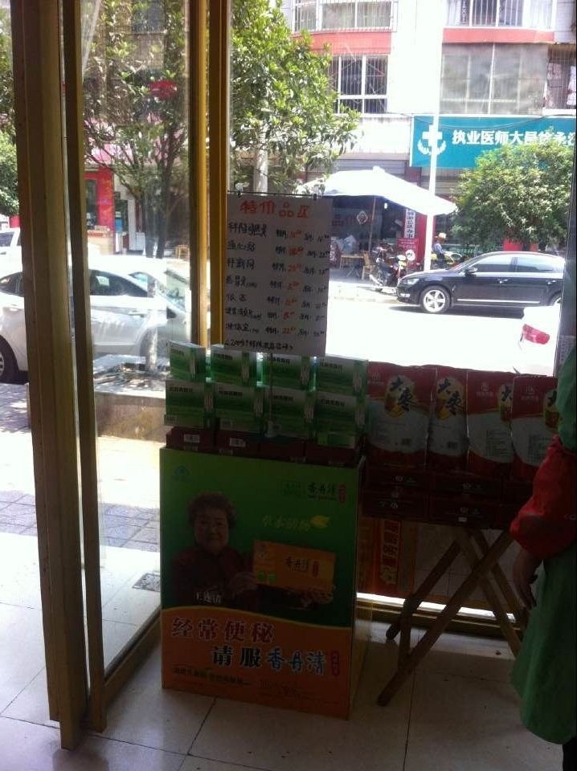
（羊马店） （子龙路店）
上述三家门店均存在陈列问题，第一排三张图片是旗舰店9大金牌品种POP陈列，三面橱窗贴满，POP显得密集，张贴不规范，未按照金牌品种方案执行。第二排左边羊马店小方桌堆积效期、近效期品种，门店效期应放在货架上，按先进先出原则销售。效期集中陈列，顾客会认为这家店效期太多，从而影响顾客到店消费。若门店确实无法消化，请片区主管片区内协调。第二排右边图片是大邑子龙路店5.1促销活动花车陈列图，花车陈列在进门面对橱窗处，摆放的是5.1促销活动单品，子龙路店花车按照阶梯式陈列，即橱窗一面---上图陈列由矮到高。此处花车陈列位置不合理，花车应陈列在顾客易见、易拿的位置，方便顾客选购。
二、门店的共性问题：
1、POP张贴不到位的门店：旗舰店、大邑新场店、新园大道店、大邑子龙路店
2、不清楚5.1促销活动任务目标的门店：羊马店、大邑东壕沟店
3、未主动给顾客介绍活动内容的门店：民丰大道、府城大道、新园大道、大邑新场店
- 门店重大违规的问题：
- 长短款登记未如实登记的门店:旗舰店、大邑子龙路店、大邑围城北路
四、本周检查片长存在的问题：
高新片区以及邛崃大邑片区 请片长钱芳和周佳玉加强门店现场管理，加强各门店店长的指导工作。高新片区请片长关注门店活动执行，加强门店氛围营造、及时对顾客进行活动宣传以及DM单的发放。大邑邛崃片区片长请重点关注新场店和子龙路店，帮助门店活动执行以及海报、花车陈列。请两位片长加大门店的检查力度，将公司各项指令落实到位！要求片长每月每个门店至少巡店一次，被罚款门店每月至少巡店两次，帮助门店改善形象，提升业绩。如在督导巡店过程中发现片区主管没按公司要求执行将扣除相应管理分。
五、门店罚款明细如下：
序号 | 片区 | 门店 | 罚款项目 | 罚款金额 | 门店  得分
 | 大邑邛崃片区 | 大邑新场店 | - 当班营业员未主动对顾客介绍活动及发放DM单（当班人员各5元，共10元）  - 黄金单品POP张贴与货品陈列未按公司要求执行（门店20元，店长10元）  - 进门处端头未做应季品种陈列（正气液未陈列），门店20元，店长10元 | 70.00元 | 75分
1 | 大邑邛崃片区 | 大邑子龙路店 | - 九大金牌品种海报未张贴（门店20元，店长10元）  - 4.27-4.28长短款无记录（门店10元，店长10元）  - DM单剩余较多（店长10元）  - 进门处海报褪色(门店5元） | 65.00元 | 76分
 | 大邑邛崃片区 | 大邑东壕沟 | - 员工彭蓉不清楚5.1活动目标任务（员工10元，店长5元）  - 当班员工彭蓉未戴工作帽（员工5元） | 20.00元 | 86分
 | 大邑邛崃片区 | 大邑围城北路 | - 长短款登记不真实（门店20元）  - 3月片区培训无记录（店长10元） | 30.00元 | 86分
2 | 大邑邛崃片区 | 大邑邛崃片区片长（周佳玉） | 片区内门店基础管理工作不到位，片长负连带管理责任。 | 47.00元
3 | 崇都片区 | 羊马店 | - 店内桌上堆积近效期、效期品种，影响美观（门店5元）  - 4.27各项记录不全（门店10元）  - 对产品卖点不熟，员工对任务不清楚（门店10元，店长5元） | 30.00元 | 79分
4 | 旗舰店 | 旗舰店 | - 花车摆放药品稀少，部分品种无价签（门店10元）  - 服务台摆放杂乱，水杯、资料等未及时整理（门店10元）  - 收银台台面摆放凌乱，RX高血压、心脑、抗菌、OTC外用空缺较多（门店10元，店长5元）  - 各项记录不全，交接班无销量登记（店长10元）  - 长短款未按时登记（4.13-4.27）门店20元，店长10元  - 进门处橱窗POP张贴密集，不规范，影响美观（门店5元，店长2元） | 82.00元 | 80分
 | 高新片区 | 新园大道店 | - 当班营业员（曾莎莎、曾佳丽）未主动对进店顾客招呼（当事人各10元，共20元）  - 门店活动氛围不足，当班员工未主动对顾客介绍活动内容（曾莎莎5元）  - RX心脑血管摆放凌乱（货架负责人5元）  - 黄金单品及POP未按公司要求陈列摆放（门店20元，店长10元）  - 交接班记录不全（门店10元，店长5元）  - 每日一课/一题2日未登记学习（门店10元） | 85.00元 | 64分
 | 高新片区 | 府城大道店 | - 当班员工未对顾客宣传活动内容及发放海报（当班员工2人各5元，共10元）  - 特价品种及买送品种无花车陈列（门店20元，店长10元）  - 门店橱窗有污渍，墙角处较多蜘蛛网（门店10元，店长5元） | 55.00元 | 84分
 | 高新片区 | 民丰大道 | - 当班员工未及时向顾客介绍活动及发放DM单（当班员工3人各5元，共15元）  - 交接班记录不全（门店10元，店长5元） | 30.00元 | 80分
 | 高新片区 | 高新片区片长（钱芳） | 片区内门店基础管理工作不到位，片长负连带管理责任 | 41.00元
合计 |  | 555.00元

营运部对以上门店进行全公司的通报批评，并要求片长监督以上门店及时整改。在接下来的检查中，督导将按公司要求检查各片区主管到店检查记录，如所检查门店无本月片区主管到店检查记录，按2分/门店扣除片区主管基础管理分。本周罚款共计：555.00元，有罚款的门店请在规定时间内交于营运部，逾期将翻倍处罚。

主题词： 督导 检查情况 通报
四川太极大药房连锁有限公司 营运部 2015年 5月4日印发
打印： 林丰燕 核对：吴林栗 （共印1份）

